导师审核学生培养计划的操作说明

- 导师登录研究生管理系统，登录后的操作路径为：
导师—学生培养指导—学生培养计划审核。
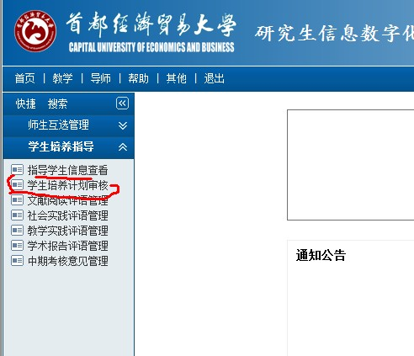
2、进入“学生培养计划审核”页面后，选中学生所在年级，点击右侧“”，查看学生的培养计划，审核无异议后点击“”标志，审核通过；若对学生制定的培养计划有异议，可先与学生联系，学生按照导师要求修改后再审核通过。

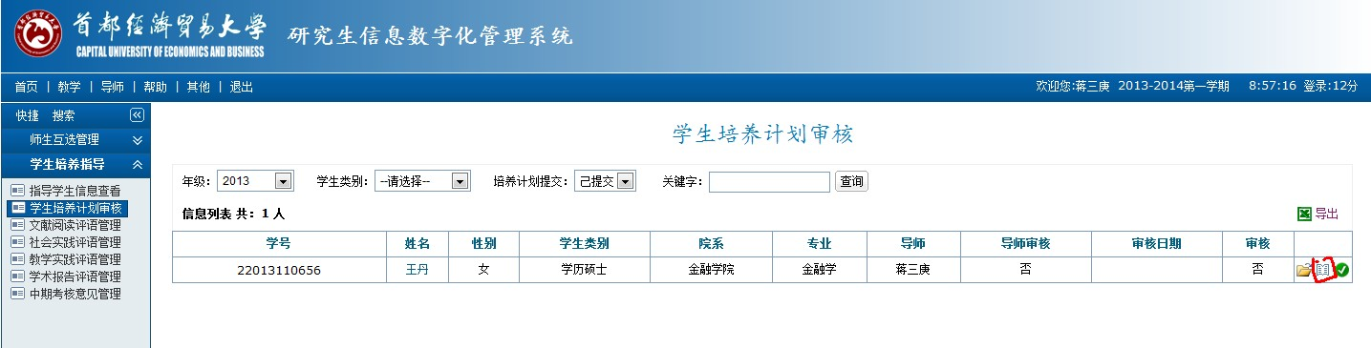

导师审核后学生的培养计划将不能再做修改，请各位导师务必按照专业要求，积极指导学生选课。

